Hoe zit een doos in elkaar?



Zoals je ziet is er vrij dik karton gebruikt.

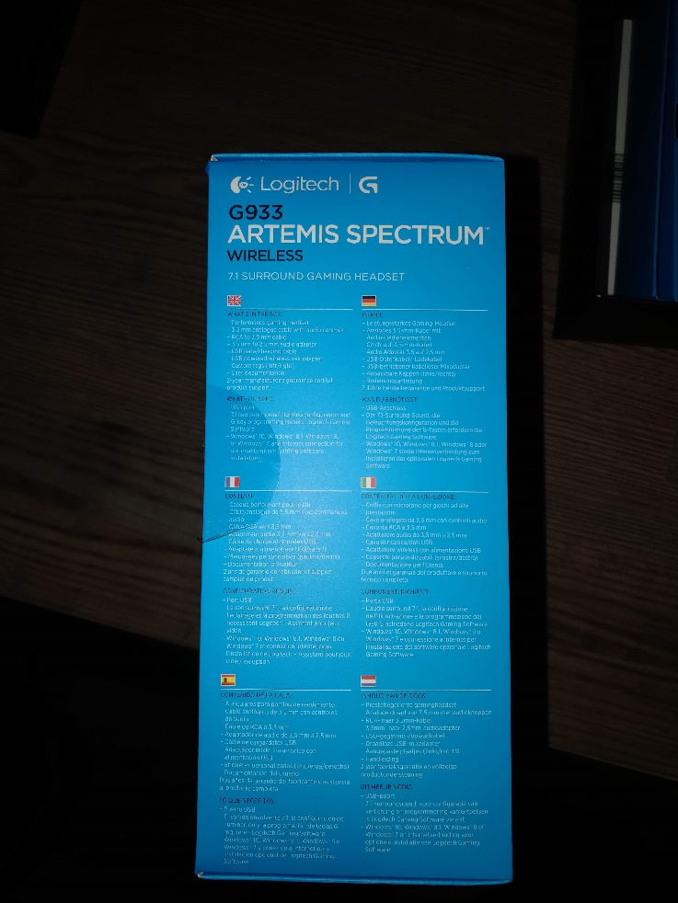

De doos zit dicht gevouwen bij de hoeken

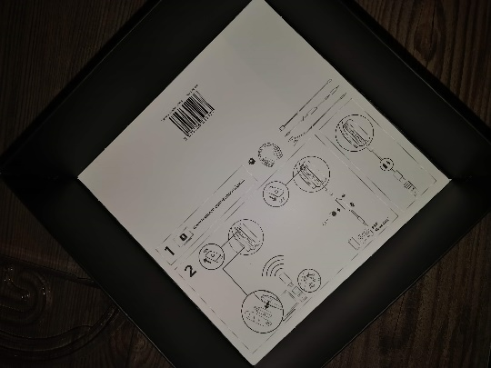

In de doos zelf zit een gebruikersaanwijzing aan de bodem vast gemaakt

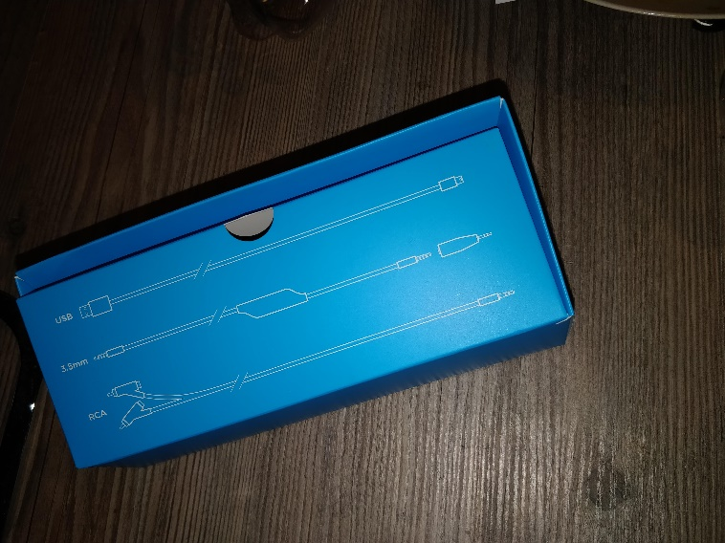

Er zit nog een doosje bij voor de kabels die je er bij krijgt

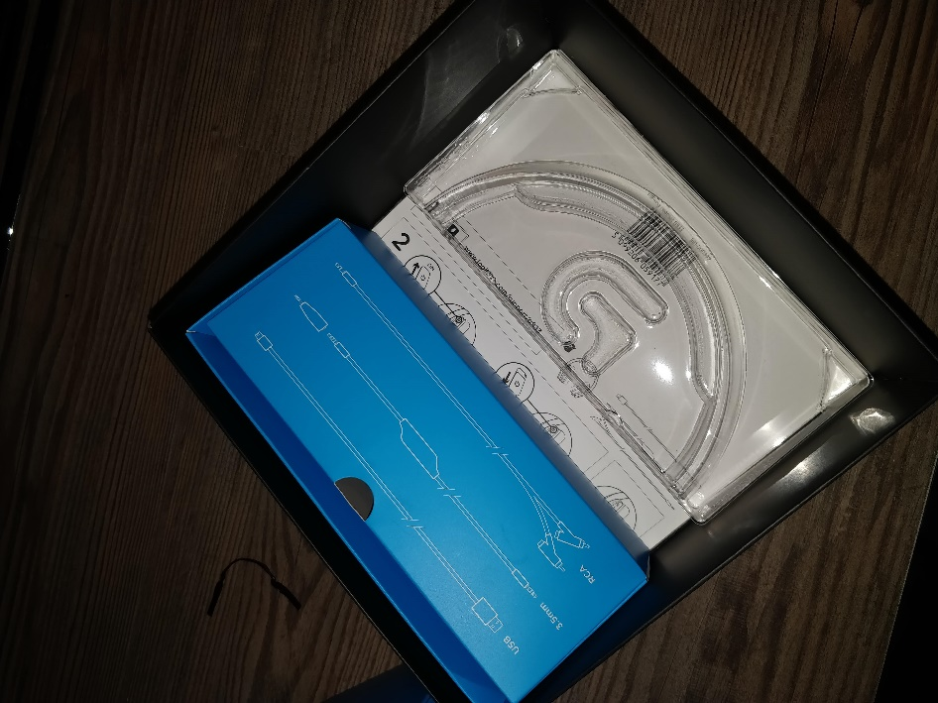

Je kunt de doos ophangen

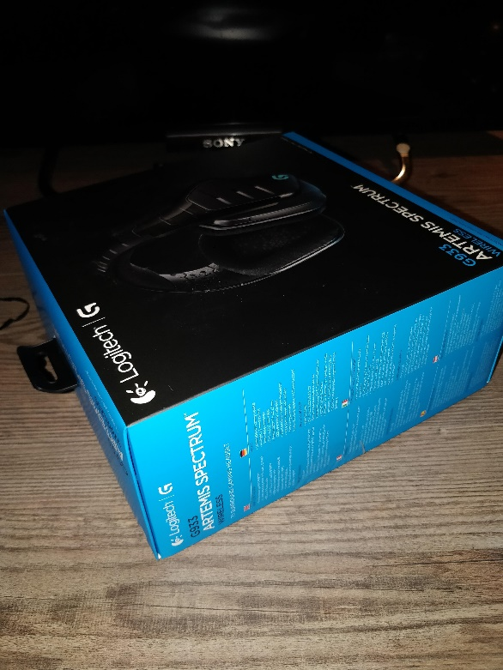

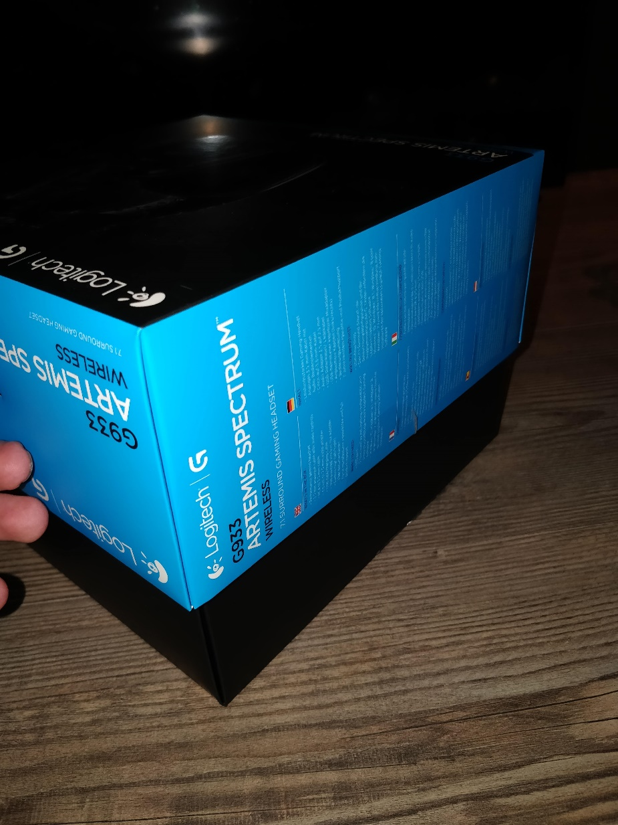

De doos is dicht te maken door beide kanten op elkaar te schuiven